Rapport hebdomadaire de C3P N°1

- En savoir plus sur les collections en Pharo et leurs itérateurs :
En Pharo, une collection est un objet qui contient d’autres objets. (En Pharo tout est objet). Elle permet de regrouper des éléments entre eux, les parcourir, etc.
La bibliothèque standard de Pharo propose les collections suivantes : Array, OrderedCollection, Set, Dictionnary. Les différences entre ces collections sont :
Array : taille fixe, accès par index
OrderedCollection : taille dynamique, conserve l’ordre d’insertion
Set : éléments uniques, ne permet pas les doublons
Dictionnary : association clé – valeur.
On utilise les itérateurs suivants pour itérer les collections :
Do : permet de parcourir une collection.
Exemple : nombres := #(1 2 3 4 5).
nombres do: [ :n | Transcript show: n printString; cr ]. Permet de parcourir la collection nombre et d’afficher sur la sortie chaque élément de cette collection.
Select : stocke un élément de la collection dans une collection résultante.
Reject : permet de supprimer un élément d’une collection.
Detect : permet de renvoyer le premier élément d’une collection selon un critère donné.

- En savoir plus sur les conditionnels en Pharo :
En Pharo, les messages ifTrue et ifFalse permettent de faire des conditionnels. La syntaxe est telle que :
Condition ifTrue : [bloc à exécuter]
OU
Condition ifTrue : [bloc à exécuter]
ifFalse : [bloc à exécuter].
Exemple : a = b ifTrue: [ Transcript show: 'a est égal à b' ]
ifFalse: [ Transcript show: 'a est différent de b' ].
Ce qui le diffère des autres langages de programmation c’est la simplicité de la syntaxe.
Avantage : La syntaxe est plus simple.
Inconvénient : Nécessite de comprendre la notion de blocs [ ]
- Apprendre à créer des classes et des méthodes
En Pharo, pour créer des classes et des méthodes, il faut au préalable créer un package.
Exemple de syntaxe de création de classe :
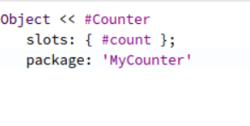
Ici, la classe est Counter qui est créée dans le package MyCounter, elle est sous-classe de la classe Object et a comme variable d’instance count.
Exemple de syntaxe de création d’une méthode :
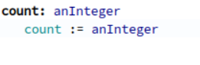
La méthode count: prend un argument anInteger, elle affecte à la variable d’instance count le paramètre/argument de la méthode. La méthode count est un setter.
Comme problème rencontré, il y a la distinction entre méthode d’instance et méthode de class : instance side et classe side lors de la création d’une méthode.

- En savoir plus sur le style de codage de base de Pharo
Les règles générales lors du codage en Pharo sont :
- Méthodes courtes, lisibles et ciblées
- Nom des méthodes explicites
- Utilisation du camel case pour la nomenclature
- Commenter les méthodes

- Extras
La cascade en Pharo permet d’envoyer plusieurs messages au même objet sans réécrire l’objet plusieurs fois.
Exemple :
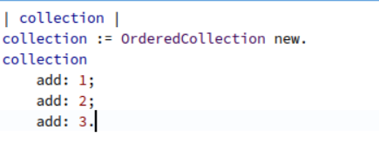
On envoie le message add: plusieurs fois à l’objet collection.

